京麦商品上柜指南
京麦商品上柜需填写三部分信息：1、商品信息；2、规格描述；3、物流售后及其他。
京麦上柜操作路径：首页→商品→发布商品→选择商品所属类目。以下以操作步骤为货架商品举例。
第一步：首页点击商品—发布商品
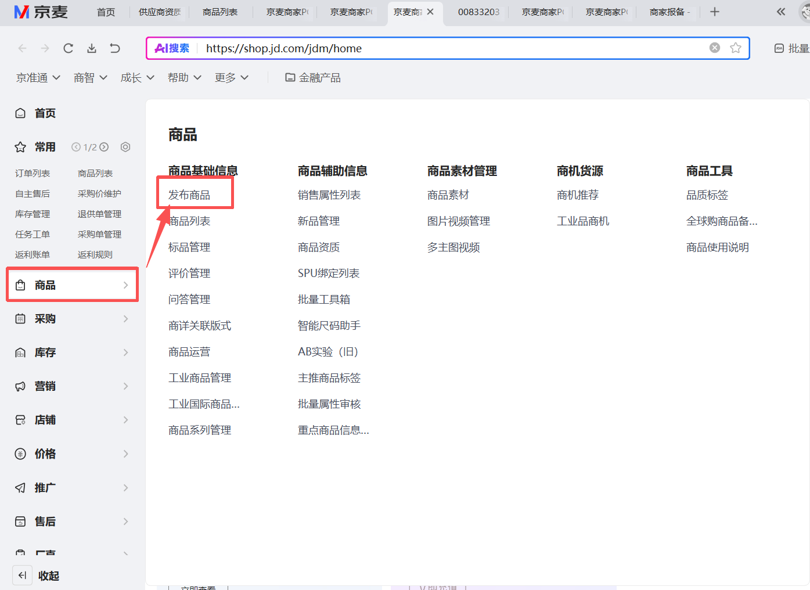
第二步：选择所上架的商品所属的类目，从一级类目到最末级类目（三级/四级）依次选择。示例：工业品—搬运存储—货架—中型货架
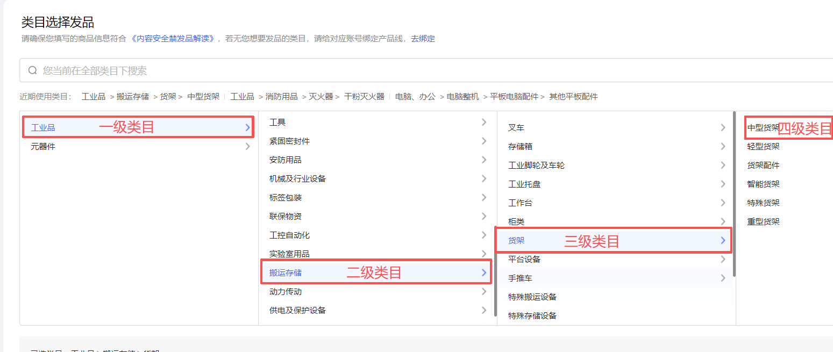
在选择了末级类目之后，系统会自动匹配该产品线下面所有的品牌，如所匹配的品牌不是想上是目标品牌可以点击品牌展开所有开通这条产品线的品牌，确认品牌之后，点击下方蓝色按钮：下一步，完善其他品牌信息，开始编辑商品信息
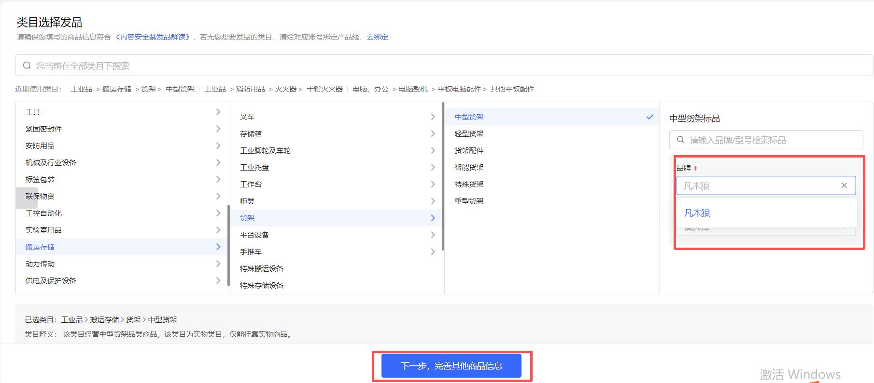

- 商品信息
- 商品基本信息
商品基本信息包含标品选择、商品标题、品牌、短标题、型号、货号、是否厂直商品等信息。编辑商品信息时，带星号的为必填项，未带星号的可根据需上柜商品参考链接填写或不填。商品基本信息的必填项为：商品标题、品牌、型号、是否厂直商品这四项。
- 先选择品牌：上架过程中所有需要选择品牌的信息都应与第一次选择的保持一致;
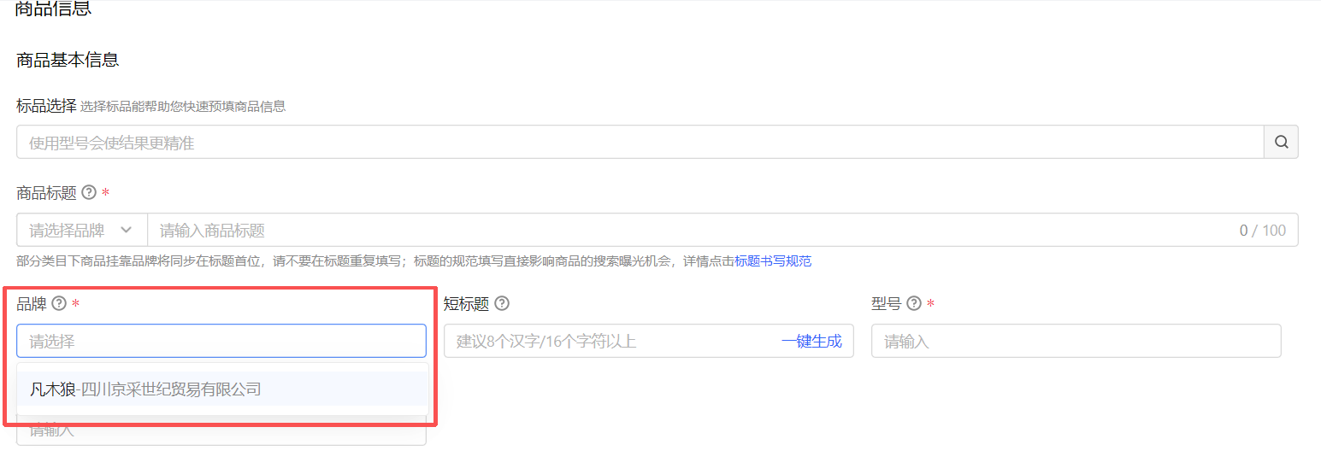
- 编辑标题，先选择品牌，再编辑商品标题。标题需体现产品的卖点、功能、材质、颜色、规格等参数信息，且长度不能超过100字符，1个汉字=2字符
- 编辑商品型号，录入准确的商品型号
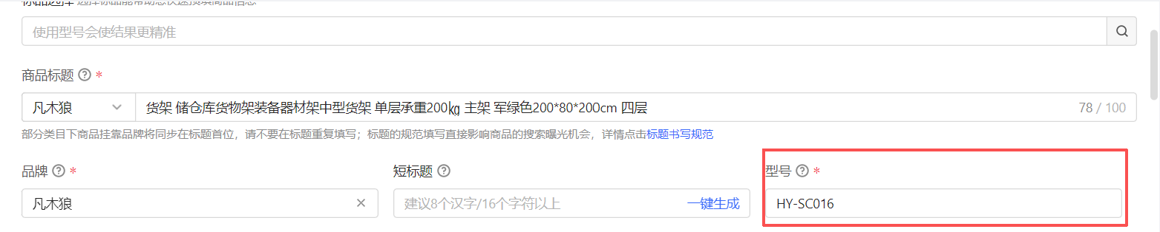
- 是否厂直商品，我们入驻京东是供应商模式，所以这里需选择是，关于厂直库存可根据需要填写数据（做自然单的建议开库存）
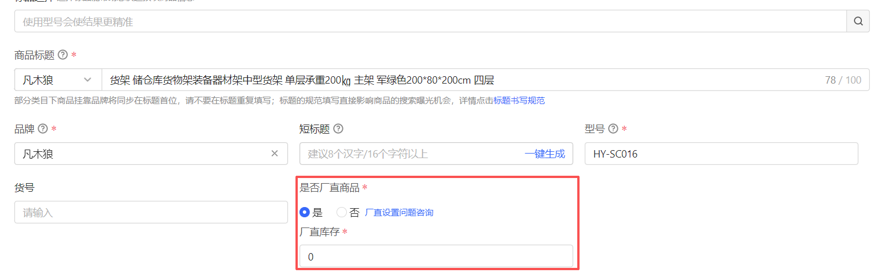
- 采销信息
采销信息主要填写商品的市场价、京东价（在京东售卖的价格）、采购价（我们与京东的结算价）、毛利、采销、采购的ERP信息
- 价格
三个价格之间的关系市场价＞京东价＞采购价；市场价高于京东价就行，没有明确的规定，我一般会控制在高于京东价20%内；京东价=采购价/0.95；毛利为5%（系统自动生成）
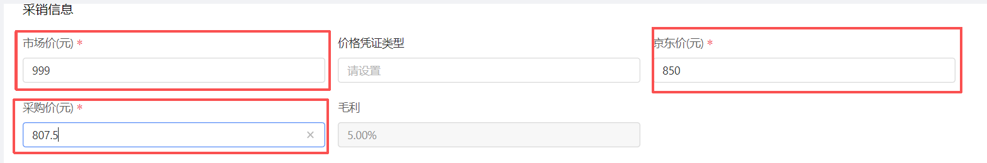
- 采销采购的ERP信息，一般都已经设置过默认，所以通常情况下不需要填写，如更换采销需重新编辑；在系统中采销和采购的ERP可以都写主采销的ERP，也可以对应填写。主采销ERP：zhaolin125、采购ERP：liuyuhong.daphne
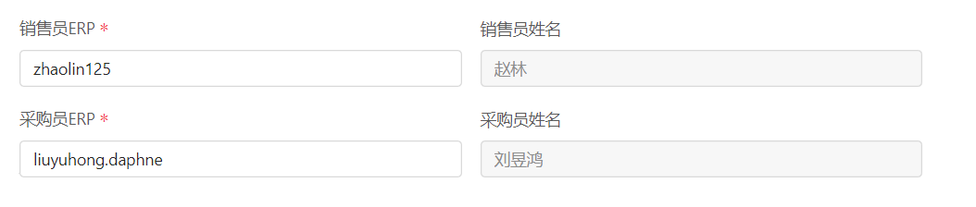
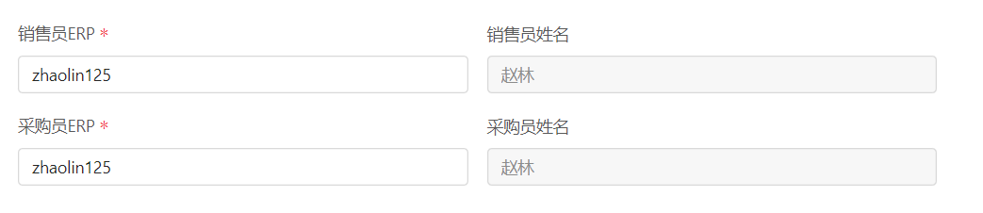
- 商品属性
填写商品的参数信息，带星号的必填，没带星号的可不填（如有对应参数可以补充完整）。
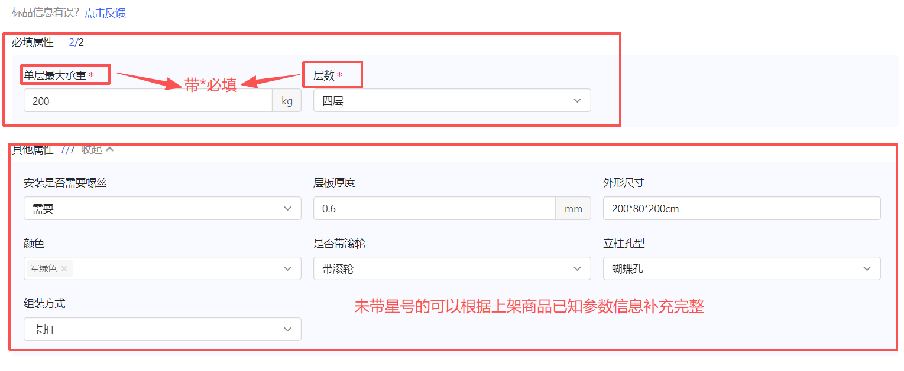
- 商品规格描述
- 商品图片
商品图片即商品主图：要求至少上传3张不同角度展示商品、不限底色的图片，最多上传10张；图片宽高比例为1:1，且宽高均大于480px，推荐尺寸『1440*1440』，建议大小3M内，仅支持jpg、jpeg、png；拖拽可调整图片顺序。
此外还需要上传一张只有商品主体的透明图（无底色），要求图片尺寸至少为480px*480px，比例1:1，仅支持png格式。
图片上传步路径：点击加号—本地上传—上传文件夹/图片都可以—点击确定完成上传
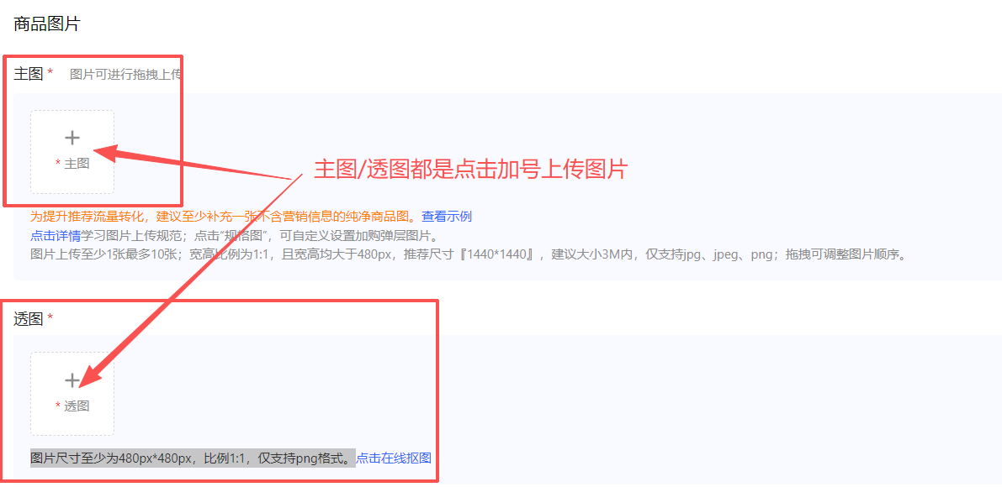
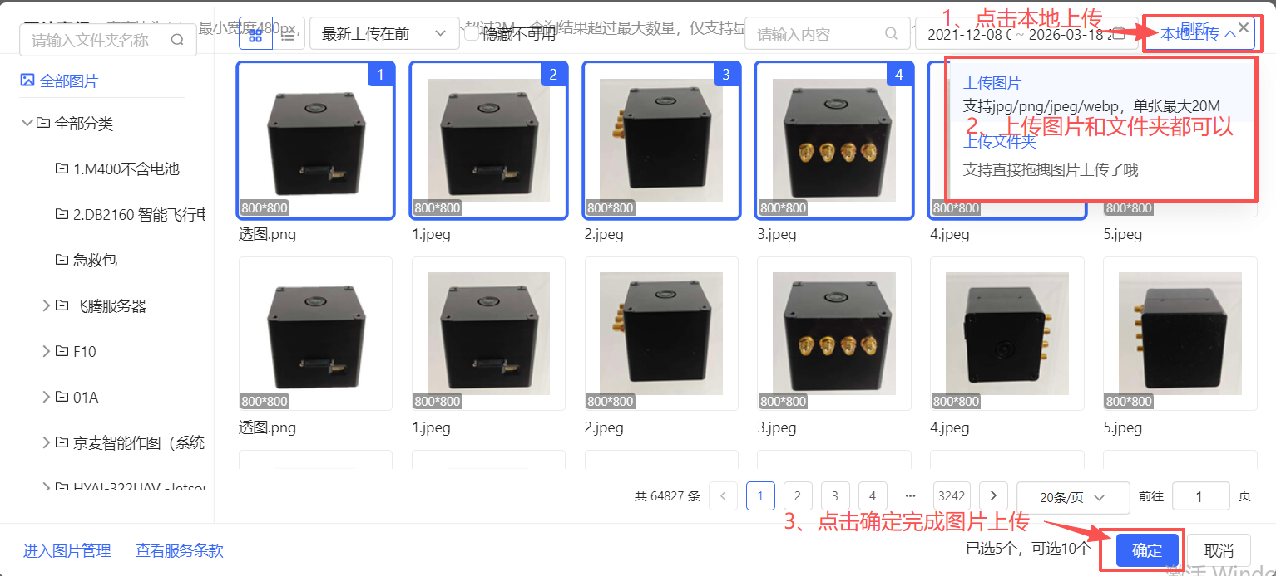

- 商品描述
商品描述是商品的详情页。详情页需要展示商品的核心卖点、商品尺寸、商品细节、商品参数、使用场景以及售后服务等。
详情图片要求：①、宽度限制750px-1500px；
②、高度小于1500px的图片，大小要求3M以内（上传图片）；
③、高度大于等于1500px的图片；大小5M以内（上传设计稿）；
④、图片上传成功后将按照默认顺序置入画布中。
商详上传路径1（高级编辑模式）：点击商详空白出—图片上传—选择目标商品图片—点击保存—应用到小程序—返回商家后台
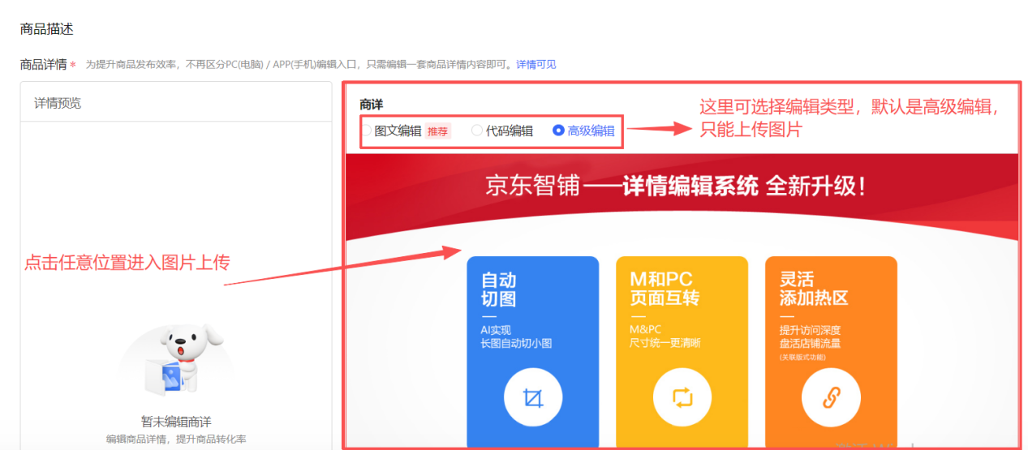
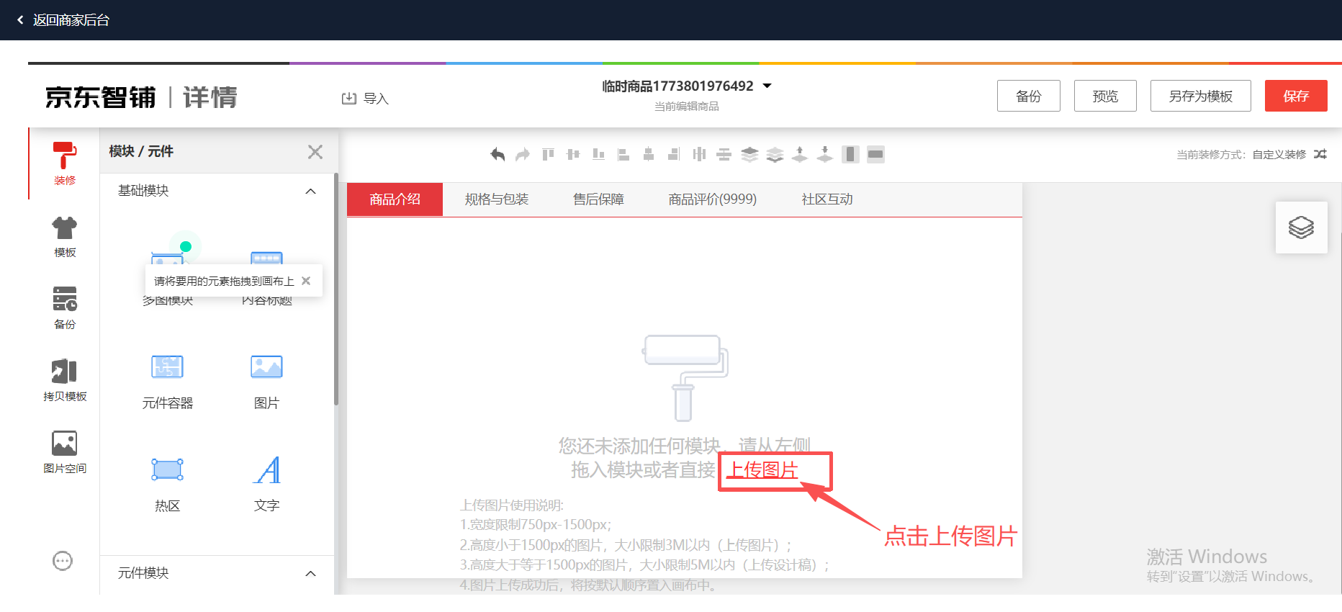
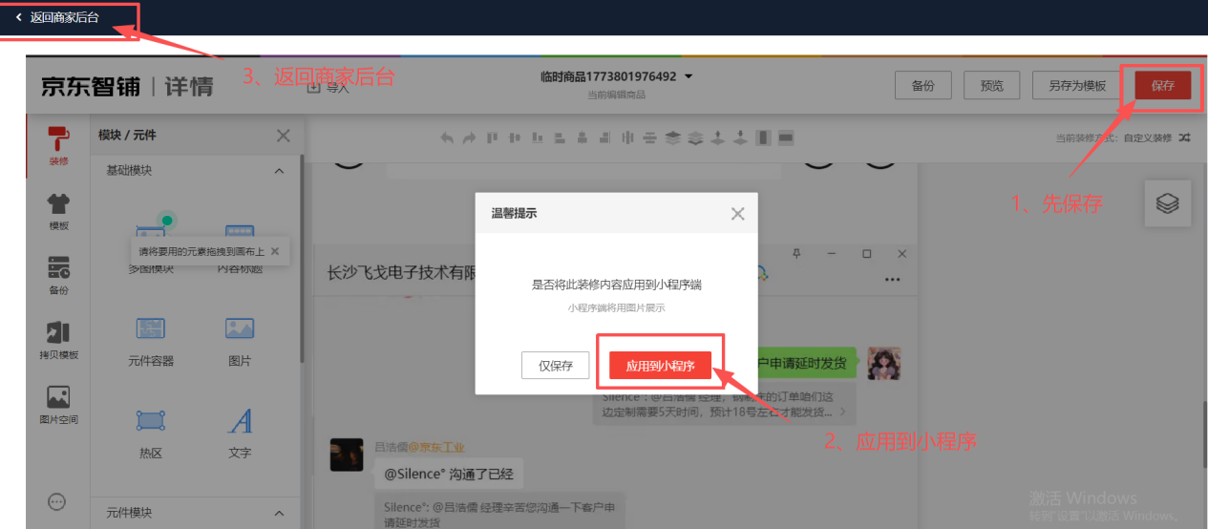

商详上传路径2（代码编辑模式）：商详处选择代码编辑—输入代码即可
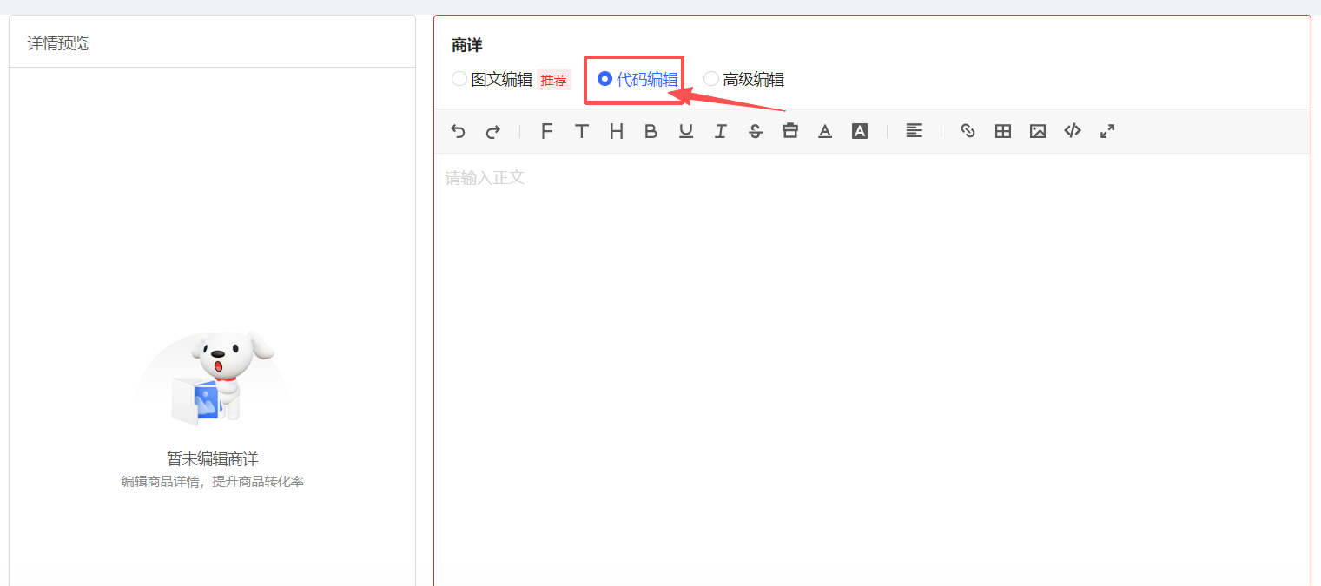
商详上传路径3（图文编辑模式）：商详处选择图文编辑—输入文字+图片即可
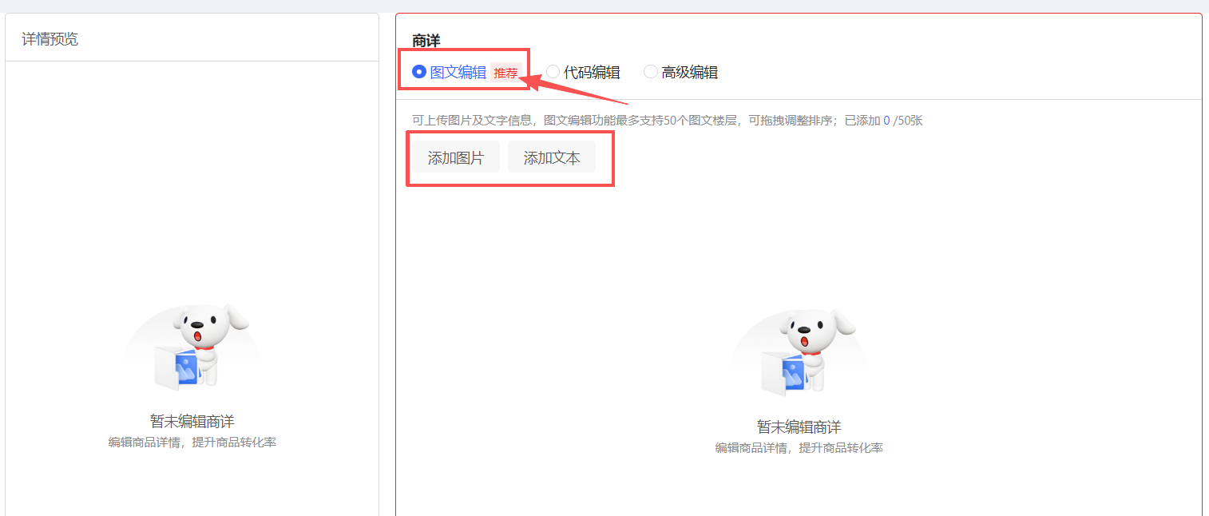

- 物流售后及其他
- 商品物流
商品物流处需填写准确的商品重量、包装长宽高、包装规格、包装清单，这个涉及到发货考核，如实际发货重量和体积偏差过大会产生违约单、漏发少发会产生客诉。此外，特殊发货时效标记我们后台基本上是普通品，如是定制品需要正确选择定制品。以下为参考：
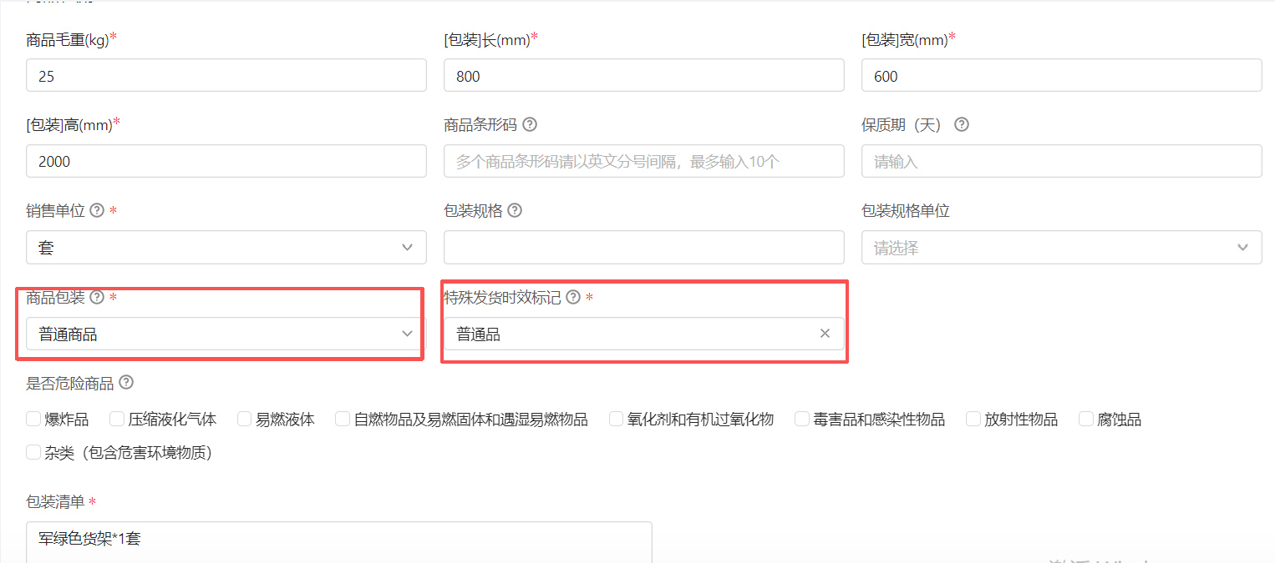
- 商品售后及其他
此处一般为质保多久，京东工业要求至少质保期一年，快消品除外，
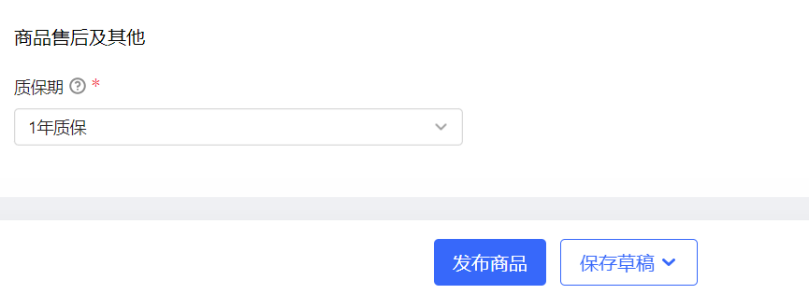
最后再检查所有带星号的信息都填写完整之后点击发布商品—继续发布就进入采销审核阶段，整个上架流程就结束了。
